ФЕДЕРАЛЬНОЕ Государственное АВТОНОМНОЕ образовательное УЧРЕЖДЕНИЕ ВЫСШЕГО образования
«БЕЛГОРОДСКИЙ ГОСУДАРСТВЕННЫЙ НАЦИОНАЛЬНЫЙ
ИССЛЕДОВАТЕЛЬСКИЙ УНИВЕРСИТЕТ»
(НИУ «БелГУ»)

ИНСТИТУТ ИНЖЕНЕРНЫХ И ЦИФРОВЫХ ТЕХНОЛОГИЙ

Кафедра прикладной информатики и информационных технологий

Отчет по лабораторной работе № 8
Тема работы «Построение и настройка локальной сети»
по дисциплине «Корпоративные информационно-управляющие сети»

студента заочного отделения
3 курса 12002408 группы
Блинов Кирилл Игоревич

Проверил:
Морсаков И О.

БЕЛГОРОД 2026 г.

Цель работы: получить начальные навыки построения и конфигурирования локальной сети.
Задание
1. Собрать модель сети в Packet Tracer, сконфигурировать сетевые интерфейсы узлов и службы серверов для успешного прохождения теста связности сети. Протестировать всю сеть на предмет ее связности с помощью утилиты ping командной строки. Продемонстрировать связность сети
2. Модифицировать содержимое веб-страничек на сервере организации и интернет-сервере, сконфигурировать маршрутизатор (шлюз) и серверы таким образом, чтобы пользователь любого компьютера в сети смог открыть в браузере веб-сайт на интернет-сервере.
3. Подключить еще один компьютер непосредственно к интернет-серверу, сконфигурировать его так, чтобы пользователь этого компьютера смог просмотреть содержимое веб-сайта организации.
Схема сети
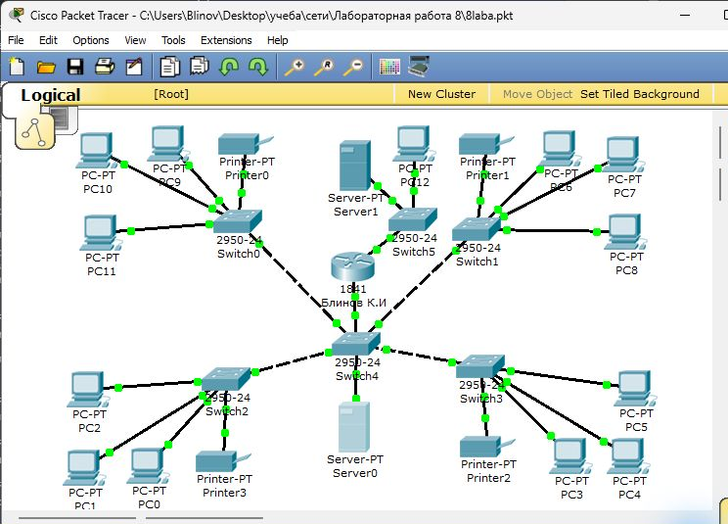
Рисунок 1 – Общая схема настроенной сети

Обоснование топологии
Выбрана древовидная топология. В каждом отделе устройства соединены звездой с коммутатором Cisco 2950-24. Четыре коммутатора отделов подключены к корневому Switch4, который объединяет отделы, сервер Server0 и маршрутизатор 1841. Такая структура упрощает расширение сети и поиск неисправностей, отказ отдельного кабеля отключает только соответствующее устройство. Отказ корневого коммутатора нарушает связь между отделами.
Во внутренней сети используются PC0–PC11 и Printer0–Printer3. Server0 хранит сайт организации. Маршрутизатор «Блинов К.И» соединяет внутреннюю и внешнюю подсети. Server1 предоставляет HTTP и DNS. Для подключения дополнительного PC12 во внешней подсети добавлен Switch5: к нему подключены Server1, PC12 и внешний порт шлюза. Это позволяет сохранить доступ к серверу при наличии у него одного Ethernet-порта.
Конечные устройства подключены к коммутаторам прямыми кабелями, соединения между коммутаторами выполнены кроссовыми кабелями. Локальная сеть отделов использует одну IP-подсеть, внешний сегмент выделен в другую подсеть.

IP-адреса и шлюзы
Устройство | IP-адрес | Маска | Шлюз
Шлюз Fa0/0 | 192.168.10.1 | 255.255.255.0 | –
Шлюз Fa0/1 | 192.168.20.1 | 255.255.255.0 | –
Server0 | 192.168.10.2 | 255.255.255.0 | 192.168.10.1
Server1 | 192.168.20.2 | 255.255.255.0 | 192.168.20.1
Printer0 | 192.168.10.100 | 255.255.255.0 | 192.168.10.1
Printer1 | 192.168.10.101 | 255.255.255.0 | 192.168.10.1
Printer2 | 192.168.10.102 | 255.255.255.0 | 192.168.10.1
Printer3 | 192.168.10.103 | 255.255.255.0 | 192.168.10.1
PC0 | 192.168.10.10 | 255.255.255.0 | 192.168.10.1
PC1 | 192.168.10.11 | 255.255.255.0 | 192.168.10.1
PC2 | 192.168.10.12 | 255.255.255.0 | 192.168.10.1
PC3 | 192.168.10.13 | 255.255.255.0 | 192.168.10.1
PC4 | 192.168.10.14 | 255.255.255.0 | 192.168.10.1
PC5 | 192.168.10.15 | 255.255.255.0 | 192.168.10.1
PC6 | 192.168.10.16 | 255.255.255.0 | 192.168.10.1
PC7 | 192.168.10.17 | 255.255.255.0 | 192.168.10.1
PC8 | 192.168.10.18 | 255.255.255.0 | 192.168.10.1
PC9 | 192.168.10.19 | 255.255.255.0 | 192.168.10.1
PC10 | 192.168.10.20 | 255.255.255.0 | 192.168.10.1
PC11 | 192.168.10.21 | 255.255.255.0 | 192.168.10.1
PC12 | 192.168.20.10 | 255.255.255.0 | 192.168.20.1

PC0–PC11 получают настройки от DHCP-службы Server0: диапазон 192.168.10.10–192.168.10.21, маска 255.255.255.0, шлюз 192.168.10.1, DNS 192.168.20.2. Серверы, принтеры и внешний PC12 имеют статические адреса. Коммутаторы работают на канальном уровне, IP-адреса управления для передачи пользовательского трафика им не требуются.
Настройка шлюза и RIP

На FastEthernet0/0 задан адрес 192.168.10.1/24, на FastEthernet0/1 – 192.168.20.1/24. Оба интерфейса включены командой no shutdown. Конфигурация сохранена командой write memory.

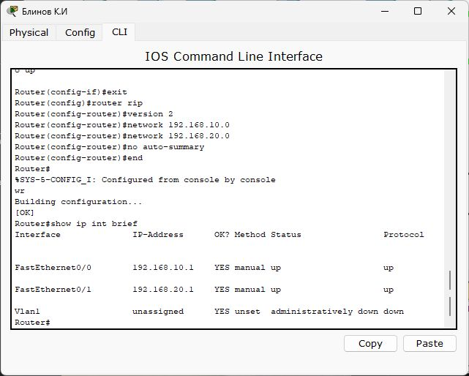
Рисунок 2 – Адреса и состояние интерфейсов шлюза

Команда RIP | Назначение
router rip | Включение процесса RIP
version 2 | Использование RIPv2
network 192.168.10.0 | Внутренняя сеть
network 192.168.20.0 | Внешняя сеть
no auto-summary | Отключение автоматического суммирования

В модели один маршрутизатор, поэтому обе подсети непосредственно подключены к нему. Для связи между ними используются подключённые маршруты, обмен маршрутами с соседним RIP-маршрутизатором в этой топологии отсутствует.

Настройка DNS и HTTP

На Server1 включена служба DNS. Для сайтов добавлены записи типа A. На клиентах указан DNS-сервер 192.168.20.2. На обоих серверах включена служба HTTP и изменён файл index.html.

Имя DNS | Тип | IP-адрес
www.inter.net | A | 192.168.20.2
www.company.local | A | 192.168.10.2

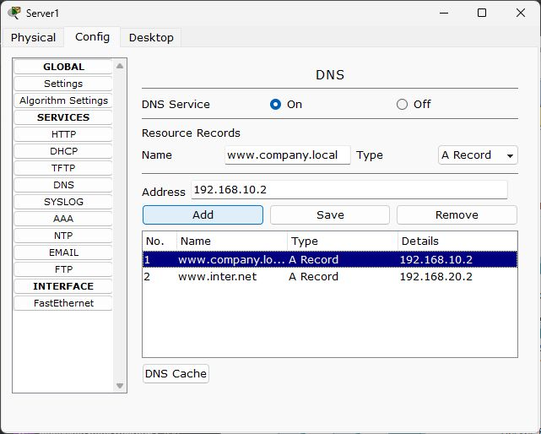
Рисунок 3 – DNS-записи интернет-сервера

Веб-страницы содержат название сайта, сведения о лабораторной работе и взаимные ссылки. Английский текст используется для корректного отображения в Cisco Packet Tracer 5.3.

Проверка доступа из локальной сети

На PC0 в разделе Desktop открыт Web Browser. По адресу http://www.inter.net загружена изменённая страница внешнего сервера. Открытие сайта по имени подтверждает работу DNS, HTTP и шлюза между подсетями.

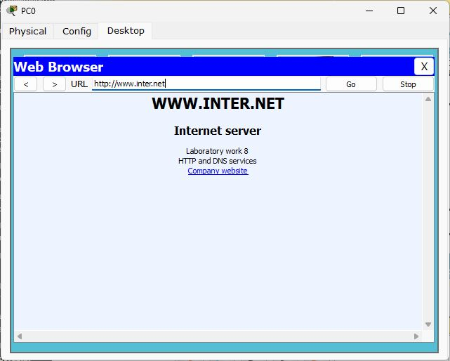
Рисунок 4 – Сайт интернет-сервера на PC0

Проверка с внешнего компьютера

PC12 подключён к Switch5 во внешней подсети. На нём заданы IP-адрес 192.168.20.10, маска 255.255.255.0, шлюз 192.168.20.1 и DNS 192.168.20.2. В браузере успешно открыт http://www.company.local – сайт внутреннего сервера организации.

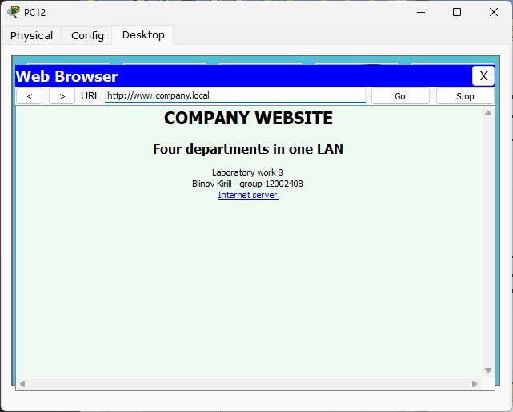
Рисунок 5 – Сайт организации на внешнем PC12

Проверка связи командой ping

С PC0 выполнены ping 192.168.20.2 до интернет-сервера и ping 192.168.10.103 до Printer3. В обоих случаях получены четыре ответа из четырёх, потери составили 0 %. Первый запрос проверяет передачу через шлюз, второй – связь с сетевым принтером внутри локальной сети.

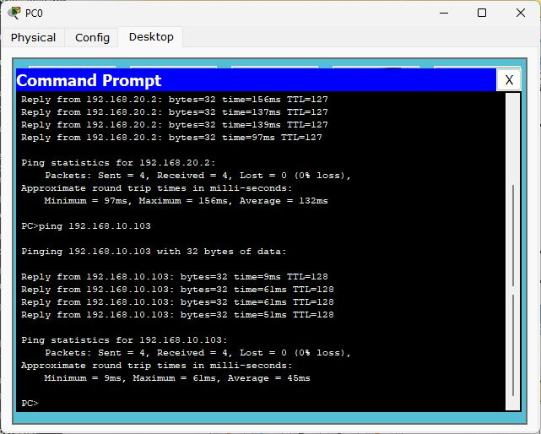
Рисунок 6 – Проверки доступности Server1 и Printer3

Вывод: изучил построение локальной сети и настроил адресацию, шлюз, DNS и HTTP. Проверил связь командой ping и открытие сайтов из внутренней и внешней сетей. Закрепил навыки настройки сетевых устройств и серверных служб.
Контрольные вопросы

1 Виды локальных сетей
Одноранговые сети просты и недороги, но имеют распределённое управление и сложнее защищаются при росте числа узлов. Сети с выделенным сервером обеспечивают централизованное управление и удобное совместное использование ресурсов, но требуют затрат на сервер и администрирование. Комбинированные сети совмещают оба подхода, сохраняя необходимость продуманного управления доступом.

2 Операционные системы для одноранговых сетей
Для построения одноранговых сетей подходят Windows и Linux с поддержкой совместного доступа к файлам и принтерам. В методичке приведены Windows NT Workstation, Windows 9x и Windows 2000/XP.

3 Выделенный сервер
Выделенный сервер – компьютер, предназначенный для обслуживания запросов клиентов и предоставления сетевых ресурсов. Он не используется как обычная рабочая станция и настраивается под серверные задачи.

4 Типы специализированных серверов
К специализированным серверам относятся файловые серверы, серверы печати, приложений, баз данных, почты, веб-серверы, DNS, DHCP, серверы каталогов и коммуникационные серверы. Каждый тип обслуживает определённый набор сетевых задач.

5 Этапы построения локальной сети
Основные этапы: обследование и проектирование, выбор и закупка оборудования, прокладка кабелей и монтаж, настройка устройств и программного обеспечения, тестирование сети, последующее обслуживание. При проектировании учитываются структура организации, количество пользователей, задачи, безопасность и возможности расширения.

